Министерство науки и высшего образования Российской Федерации  
Федеральное государственное автономное образовательное учреждение высшего образования  
«НАЦИОНАЛЬНЫЙ ИССЛЕДОВАТЕЛЬСКИЙ УНИВЕРСИТЕТ ИТМО»  
Факультет инфокоммуникационных технологий

**ОТЧЕТ**  
**ПО ЛАБОРАТОРНОЙ РАБОТЕ № 5**

по теме: Работа с БД в СУБД MongoDB  
по дисциплине: Проектирование и реализация баз данных

**Специальность:**

09.03.03 Мобильные и сетевые технологии

| **Проверила:**  Говорова М.М.  Дата: «__» _______ 2023г. Оценка ______________ | **Выполнила:**  студент группы К32391  Тюлюкин Игорь |
| --- | --- |

**Цель работы:** овладеть практическими навыками работы с CRUD-операциями, с вложенными объектами в коллекции базы данных MongoDB, агрегации и изменения данных, со ссылками и индексами в базе данных MongoDB.

**Практическое задание:**

Выполнить задания по вставке данных в коллекцию, выборке данных из бд, изменению и удалению данных из коллекции**.**

**Выполнение:**

Практическое задание 8.1.1:

1) Создайте базу данных learn.

2) Заполните коллекцию единорогов unicorns:

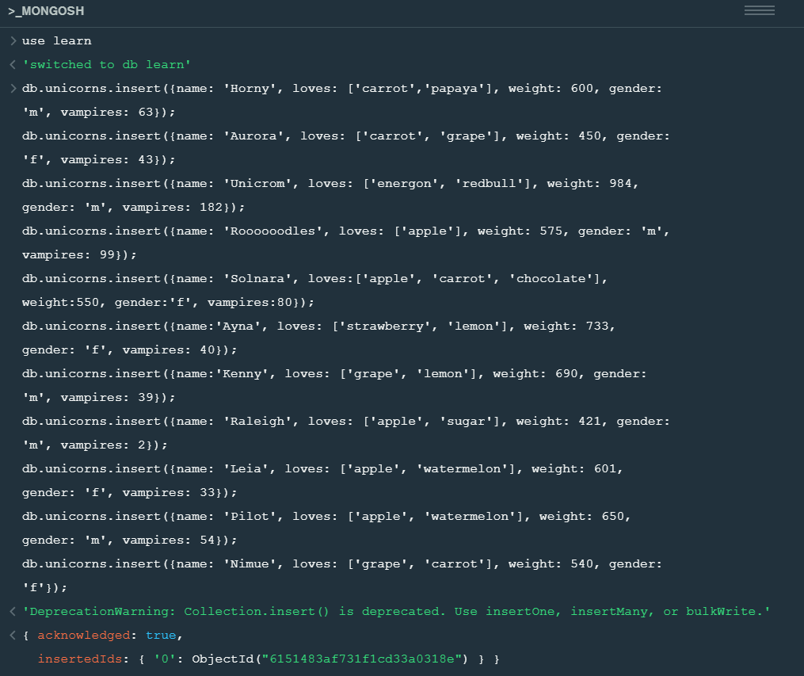

3) Используя второй способ, вставьте в коллекцию единорогов документ

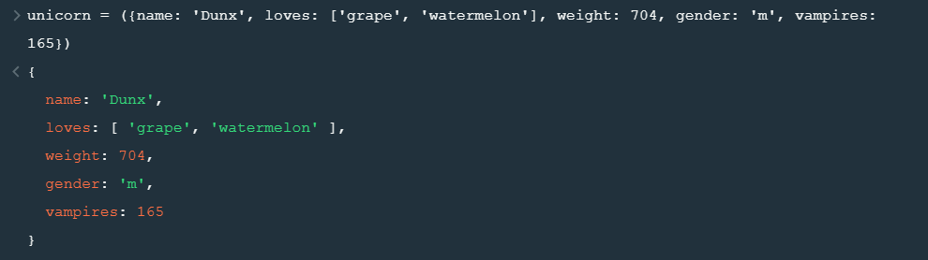

4) Проверьте содержимое коллекции с помощью метода find.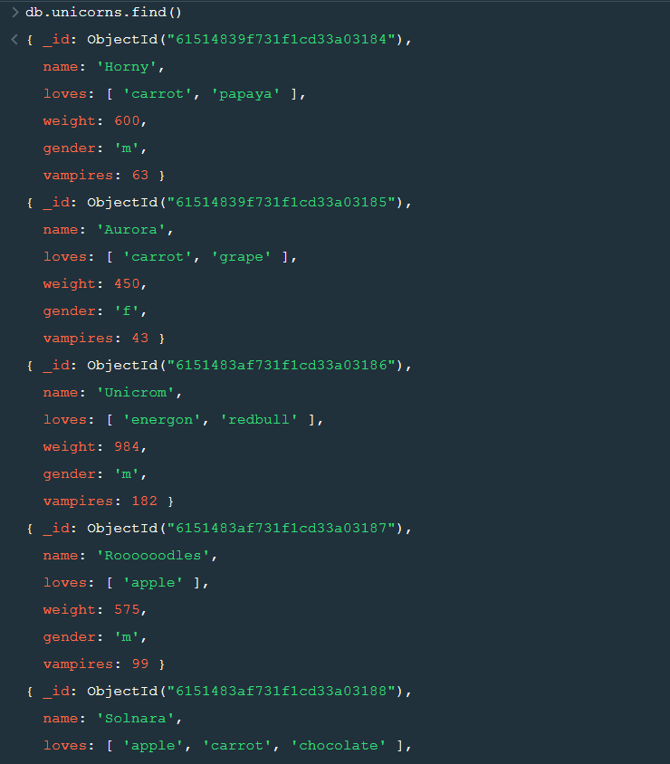

Практическое задание 8.1.2:

1) Сформируйте запросы для вывода списков самцов и самок единорогов.

Ограничьте список самок первыми тремя особями. Отсортируйте списки по имени.

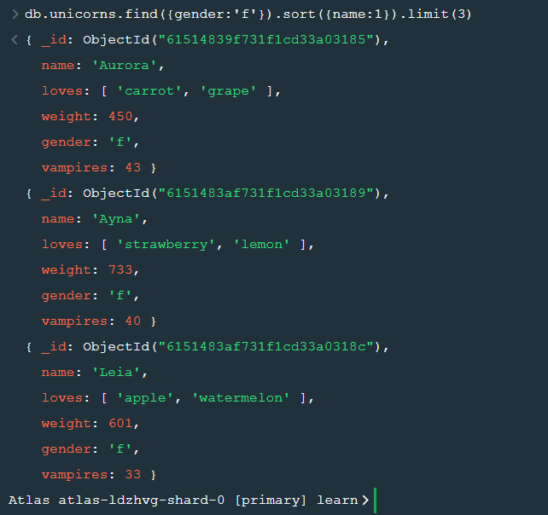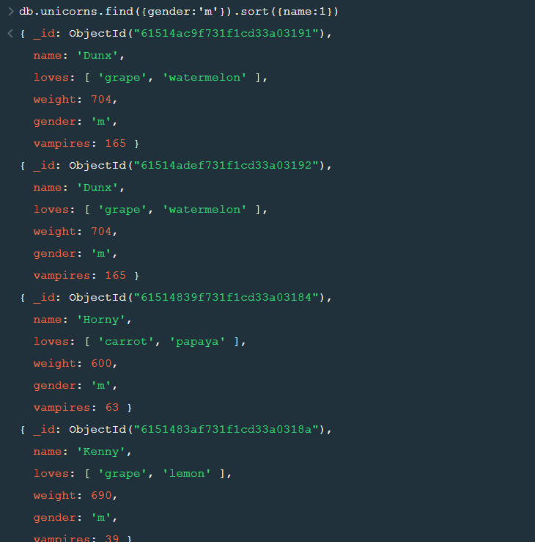

2) Найдите всех самок, которые любят carrot. Ограничьте этот список первой

особью с помощью функций findOne и limit.

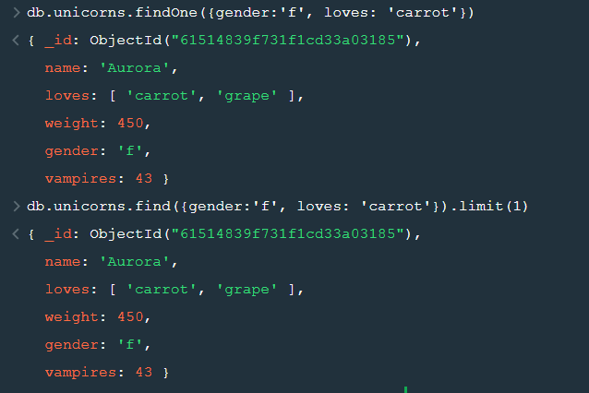

Практическое задание 8.1.3:

Модифицируйте запрос для вывода списков самцов единорогов, исключив из результата информацию о предпочтениях и поле.

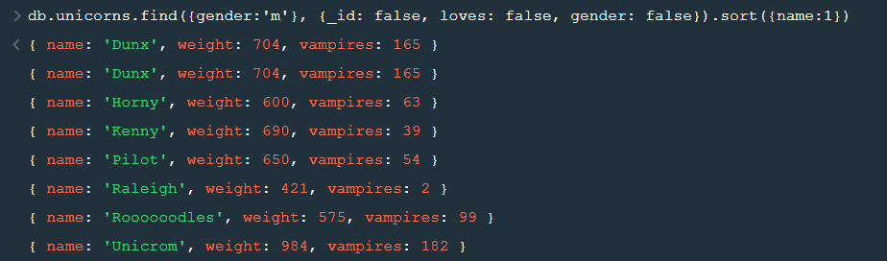

Практическое задание 8.1.4:

Вывести список единорогов в обратном порядке добавления.

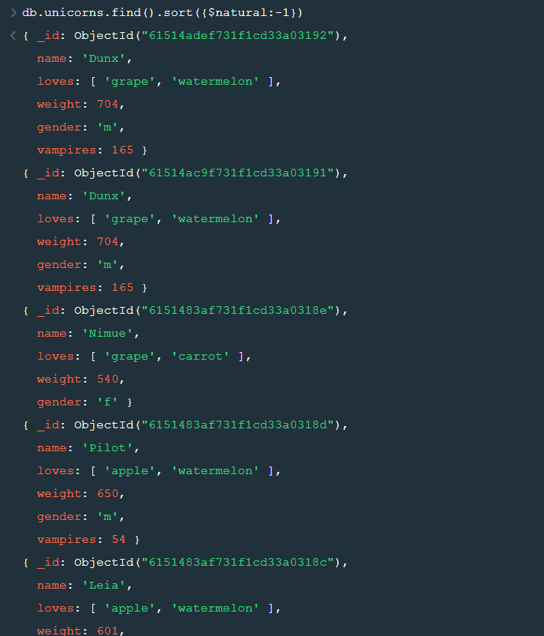

Практическое задание 8.1.5:

Вывести список единорогов с названием первого любимого предпочтения, исключив идентификатор.

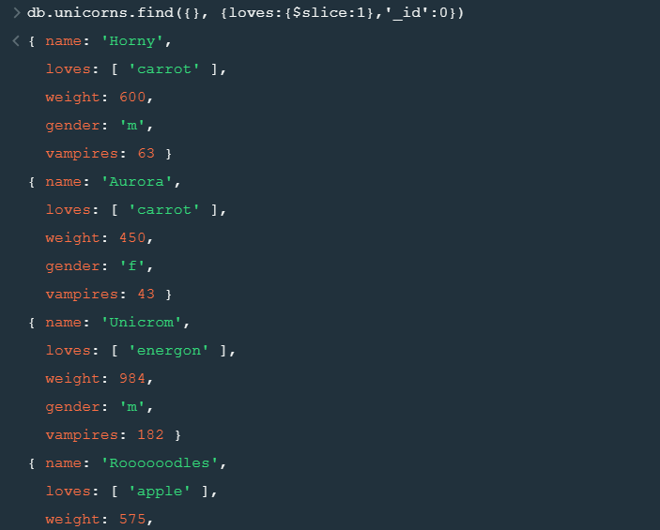

Практическое задание 8.1.6:

Вывести список самок единорогов весом от полутонны до 700 кг, исключив вывод идентификатора.

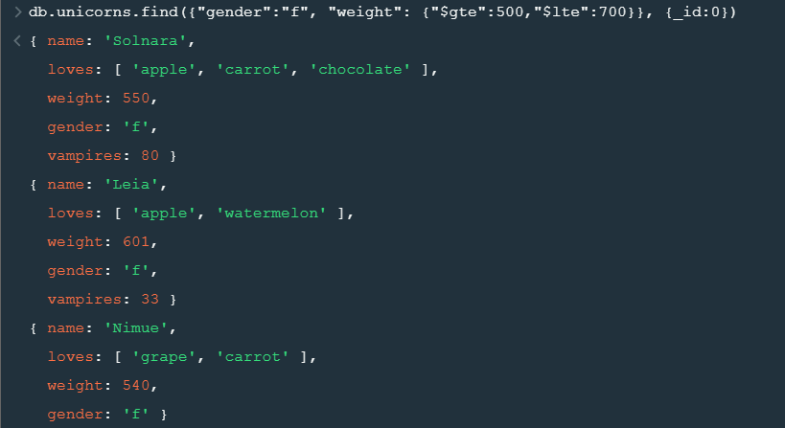

Практическое задание 8.1.7:

Вывести список самцов единорогов весом от полутонны и предпочитающих grape и lemon, исключив вывод идентификатора.

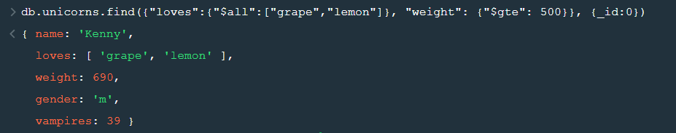

Практическое задание 8.1.8:

Найти всех единорогов, не имеющих ключ vampires.

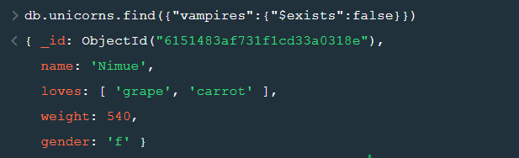

Практическое задание 8.1.9:

Вывести упорядоченный список имен самцов единорогов с информацией об их первом предпочтении.

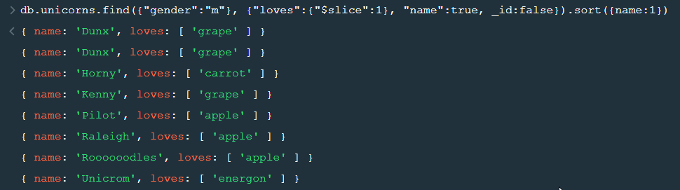

Практическое задание 8.2.1:

1) Создайте коллекцию towns, включающую следующие документы:

2) Сформировать запрос, который возвращает список городов с независимыми

мэрами (party=”I”). Вывести только название города и информацию о

мэре.

3) Сформировать запрос, который возвращает список беспартийных мэров

(party отсутствует). Вывести только название города и информацию о

мэре.

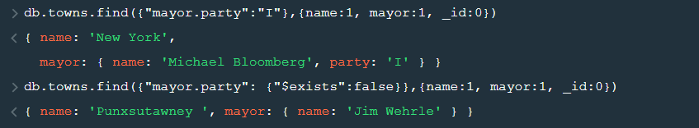

Практическое задание 8.2.2:

1) Сформировать функцию для вывода списка самцов единорогов.

2) Создать курсор для этого списка из первых двух особей с сортировкой в

лексикографическом порядке.

3) Вывести результат, используя forEach.

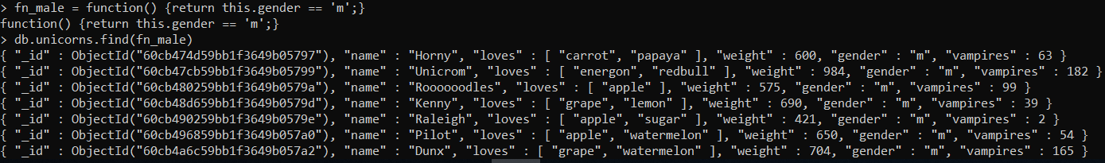



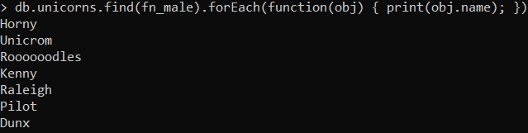

Практическое задание 8.2.3:

Вывести количество самок единорогов весом от полутонны до 600 кг.



Практическое задание 8.2.4:

Вывести список предпочтений.

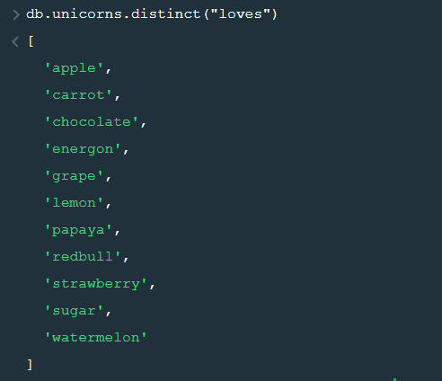

Практическое задание 8.2.5:

Посчитать количество особей единорогов обоих полов.

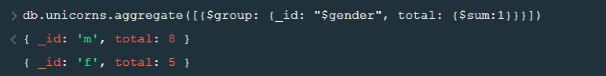

Практическое задание 8.2.6:

1. Выполнить команду:

2. Проверить содержимое коллекции unicorns.

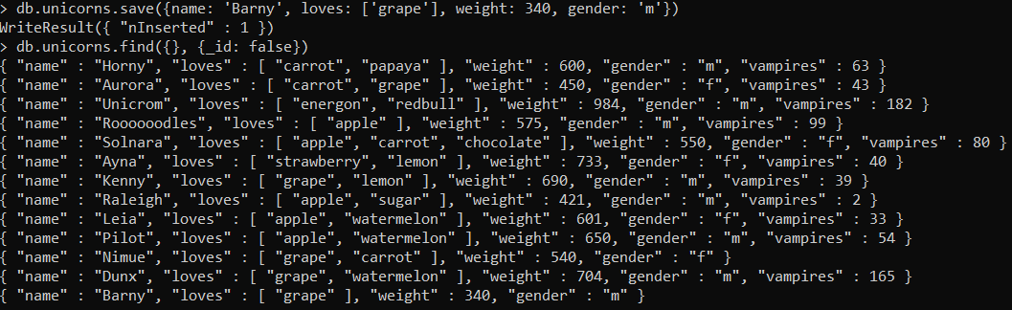

Практическое задание 8.2.7:

1. Для самки единорога Ayna внести изменения в БД: теперь ее вес 800, она убила 51 вампира.

2. Проверить содержимое коллекции unicorns.

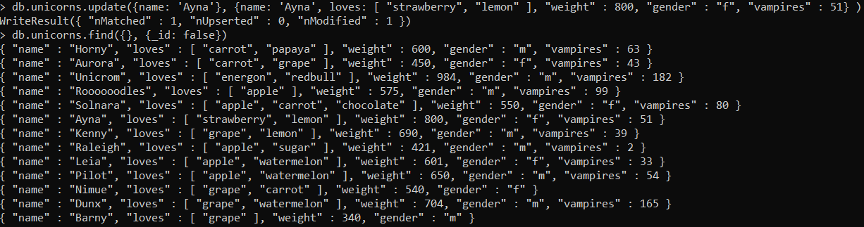

Практическое задание 8.2.8:

1. Для самца единорога Raleigh внести изменения в БД: теперь он любит рэдбул.

2. Проверить содержимое коллекции unicorns.

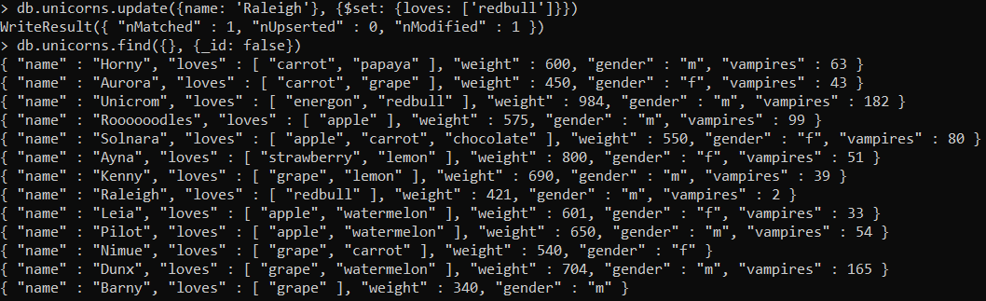

Практическое задание 8.2.9:

1. Всем самцам единорогов увеличить количество убитых вампиров на 5.
2. Проверить содержимое коллекции unicorns.

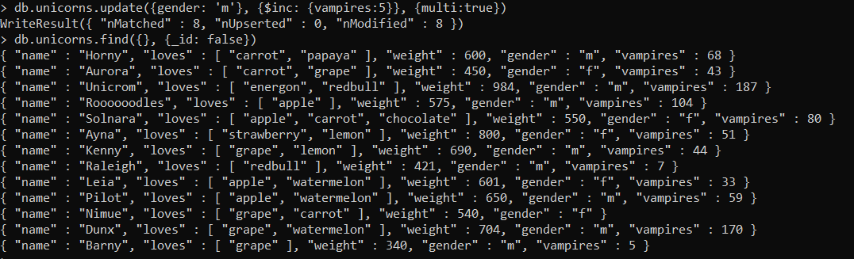

Практическое задание 8.2.10:

1. Изменить информацию о городе Портланд: мэр этого города теперь

беспартийный.

2. Проверить содержимое коллекции towns.



Практическое задание 8.2.11:

1. Изменить информацию о самце единорога Pilot: теперь он любит и шоколад.

2. Проверить содержимое коллекции unicorns.

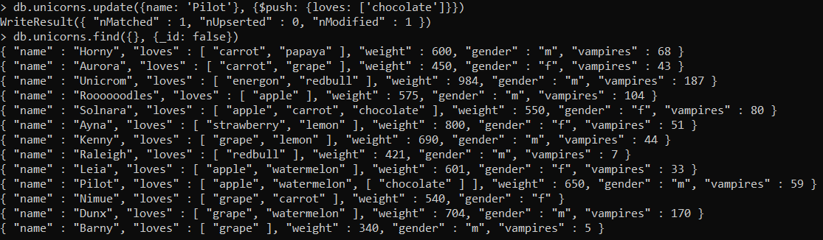

Практическое задание 8.2.12:

1. Изменить информацию о самке единорога Aurora: теперь она любит еще и сахар, и лимоны.
2. Проверить содержимое коллекции unicorns.

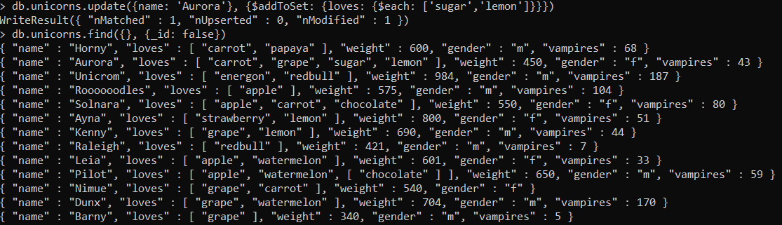

Практическое задание 8.2.13:

1) Создайте коллекцию towns, включающую следующие документы

2) Удалите документы с беспартийными мэрами.

3) Проверьте содержание коллекции.

4) Очистите коллекцию.

5) Просмотрите список доступных коллекций.

Практическое задание 8.3.1:

1) Создайте коллекцию зон обитания единорогов, указав в качестве

идентификатора кратко название зоны, далее включив полное название и

описание.

2) Включите для нескольких единорогов в документы ссылку на зону обитания,

использую второй способ автоматического связывания.

3) Проверьте содержание коллекции единорогов. 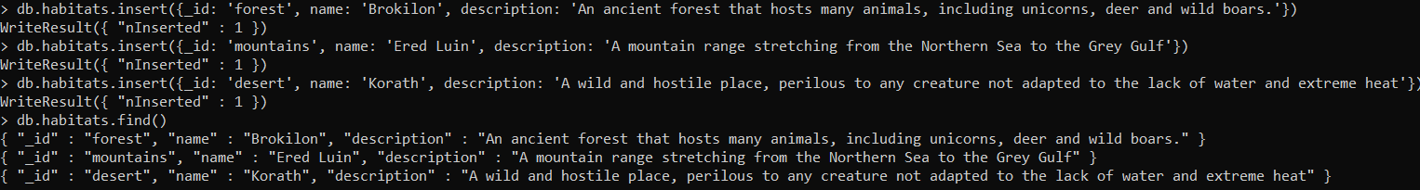

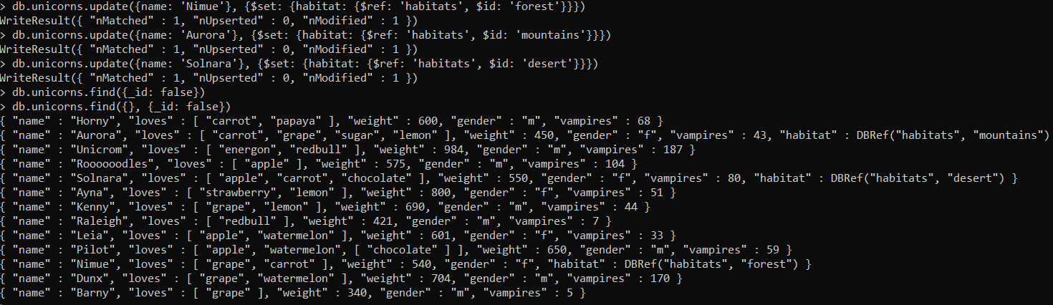

Практическое задание 8.3.2:

1. Проверьте, можно ли задать для коллекции unicorns индекс для ключа name с флагом unique.

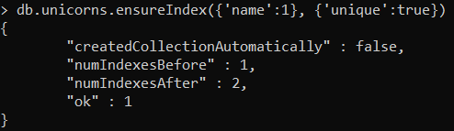

Практическое задание 8.3.3:

1) Получите информацию о всех индексах коллекции unicorns .

2) Удалите все индексы, кроме индекса для идентификатора.

3) Попытайтесь удалить индекс для идентификатора.

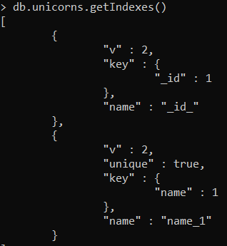 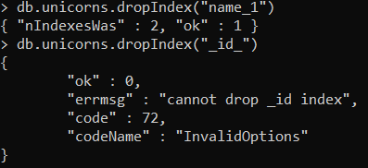

Практическое задание 8.3.4:

1) Создайте объемную коллекцию numbers, задействовав курсор:

for(i = 0; i < 100000; i++){db.numbers.insert({value: i})}

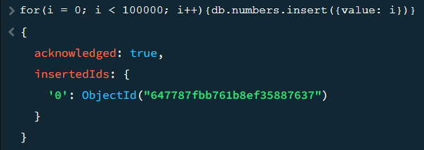

2) Выберите последних четыре документа.

3) Проанализируйте план выполнения запроса 2. Сколько потребовалось времени на выполнение запроса? (по значению параметра executionTimeMillis)

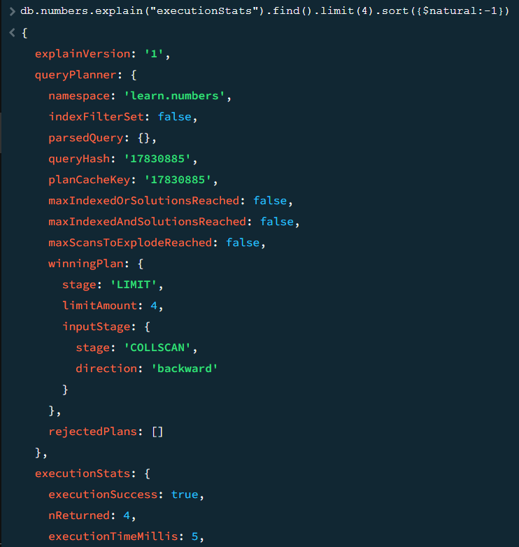

4) Создайте индекс для ключа value.

5) Получите информацию о всех индексах коллекции numbers.

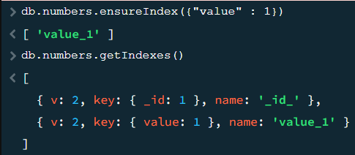

6) Выполните запрос 2.

7) Проанализируйте план выполнения запроса с установленным индексом.

Сколько потребовалось времени на выполнение запроса?

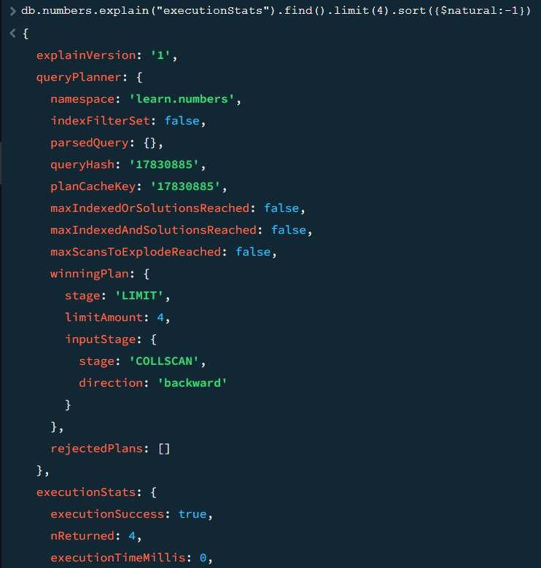

8) Сравните время выполнения запросов с индексом и без. Дайте ответ на

вопрос: какой запрос более эффективен?

После индексирования запрос стал более эффективен: время выполнения сократилось на 5 миллисекунд.

**Выводы:**

В ходе выполнения лабораторной работы были созданы три коллекции в базе данных MongoDB, выполнены CRUD-операции с данными, агрегация и изменение, в том числе вложенных объектов, связывание и индексация коллекций.